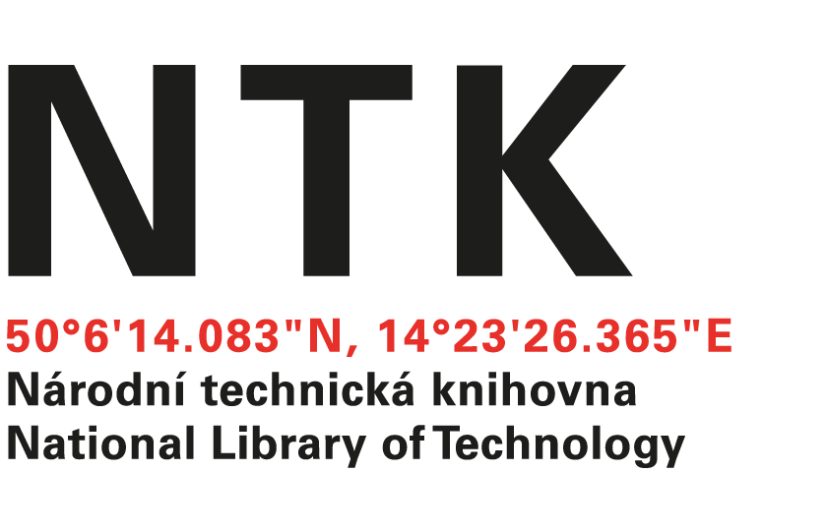tt

**Trade FIDES a.s.**

Kloboukova 2172/5

148 00 Praha 4 Chodov

IČO: 61974731

č. j. NTK/354/2023-62

V Praze dne: 22. 11. 2023

Věc: **OBJEDNÁVKA**

Na základě Vaší cenové nabídky ze dne 14. 11. 2023 objednáváme upgrade řídicího systému ASSET na verzi 2, včetně výměny HW komponent systémů PZTS a EKV a souvisících programátorských prací v budově Národní technické knihovny, Technická 6, 168 00 Praha 6.

Cena: 480.450,- Kč včetně DPH

Cena za programátorské práce bude fakturována dle skutečně odpracovaných hodin. Uvedená cena je však cena maximální a může dojít pouze k jejímu snížení.

Práce budou realizovány na dvě části. Do 20. 12. 2023 výměna HW komponentů a servisní práce s tím spojené. Do 31. března 2024 programátorské práce a úspěšné prověření funkčností a návazností.

S pozdravem

Ing. Vladimír Pavlík

vedoucí oddělení správy a provozu

Objednávku přijal: